Кубический граф.

* 1. Докажем, что, если есть мост, то есть точка сочленения. Рассмотри любую вершину моста, она будет являться точкой сочленения, потому что при её “удалении” мы “удалим” и мост, т.е. количество компонент связности увеличится. ч.т.д.
  2. Докажем, что, если есть точка сочленения, то есть мост. Докажем от противного. Допустим, это не так, то есть в кубическом графе есть точки сочленения и нет мостов. Рассмотрим эти точки сочленения: чтобы не было моста, каждая точка должна быть соединена хотя бы 2 ребрами с компонентами связности, получившимися при ее удалении (иначе, если с какой-либо компонентой связности она будет соединена 1 ребром, то это ребро будет являться мостом (очевидно, что при его удалении количество компонент связности увеличится)). Тогда при удалении точки сочленения образуется хотя бы одна новая компонента связности, а значит из этой точки сочленения должно выходить хотя бы 2 \* 2 = 4 ребра, что противоречит условию, что граф кубический. Противоречие. Тогда наше предположение не верно, а значит если есть точка сочленения то, есть мост. ч.т.д.

2.1. Нет, не остается. Контрпример:

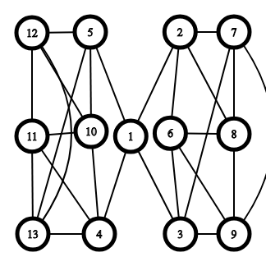

1 – точка сочленения, но моста в этом графе нет ☹.

Вершины 9 и 7 ребром соединены.